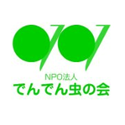
でんでん虫の会だより 2019秋号

やっと秋が来ましたね。会員の皆様、暑かった夏はいかがすごされましたか？今年も災害の報道ばかり、被災された方の一日も早い復帰を願う所です。
私事で申し訳ありませんが、3月頃から病気ばかりです。告知された肺がんの手術をして９月始めに退院しました。おしゃべり会に久しぶりに出席すると会員の皆様がねぎらってくれました。大変うれしく思いました。完全ではありませんが、少しずつ元気になって皆さんのお役に立てたらと思っていますので、今後ともよろしくお願いしますね。これから日帰り旅行などの催し事が待っています。一緒に楽しい思い出をつくりましょう！（山本）
【会だよりは、２０１９年日本郵便年賀寄付金配分助成事業の一環です。】

７月からの活動報告
７月～９月おしゃべり会１３回 参加者のべ３３１名（平均２５名）
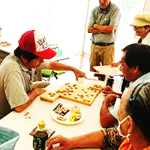
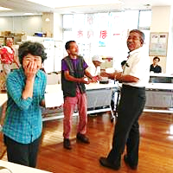
でんでん虫の会と言えば、「おしゃべり会」ですよね。行けば必ず会員の誰かに会える大切な場です。当会に問い合わせやご相談があったら、まずは「おしゃべり会いらしてください」、とご案内していますので、新しい方との出会いもここからはじまります。テーマにそった分かち合いの後も、歌や作業や学習会があったりダンス、将棋、卓球を楽しんだり色々です。
第1水：ハッピーバースデイ・旅行積立
第4水：歌声ひろば
７月１０日；夏だより封入作業、
９月１１日；学習会（支え合い活動）

学習会！
９月１１日（水） 身近な「支え合い」でココロも身体もイキイキ元気！
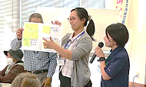
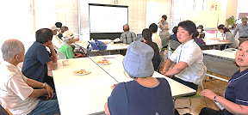
プレゼンテーター：ささえりあ中央区より６名 参加者２７名
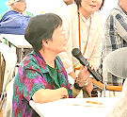
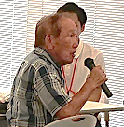
熊本市中央区ささえりあの方6名と学園大学生さん3名が来てくださり、支え合いについて学びました。おしゃべり会で話に耳を傾けることも立派な支える役割なんだ！それなら自分に出来ることがあるという気付きから、他にもいろんな役割の発見になりました。
でんでん虫は、伝伝虫！？
熊本2010年春に活動を始めたでんでん虫の会には約300名の会員が連なり、そのほとんどは人から人へ伝わり広がってきました。ひとり暮らしが抱える「生きづらさ」を支えあう仕組みや温かみはみんなで作ってきたもの、その良さを伝えることが求められています。熊本市内の「ささえりあ」（地域包括支援センター）でのお話や熊本県の人権講座、社会福祉養成専門学校での講義、刑を終えた方の社会復帰支援団体での紹介、長崎ホームレス支援の会の10周年記念行事参加、メーデーや地域の祭りへの参加などなどです。ひとり暮らしの人が安心して暮らせる社会となるようあなたも「伝伝虫」になり、その思いを隣の人に伝えてください。（吉松）

調理実習＆イベント出店！
東京エレクトロン九州・マッチングギフト公益社団法人熊本法人会ファンドH31くまもと・わくわく基金助成事業にて料理実習体験活動・イベント出店活動を行ってきました。その中で役割をもって活動に参加してもらった会員の方々に感謝しております。（倉元）
７月２２日（火）参加者１５名 でんでんむしの家
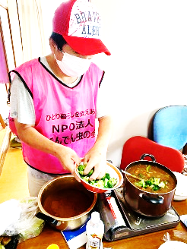
門池さんよりの冷豚そうめん、村島さんよりチキンカレー、山本さんよりコーヒーゼリーの指導を受けながら楽しく作りました。

８月５日（月）冷麺
参加者１８名
山本さんのたれまでお手製冷麺！
冷麺のあとは、猛暑を吹き飛ばす冷た～いアイスのデザート🍨 強面の男性も甘いものには目がないようで…。

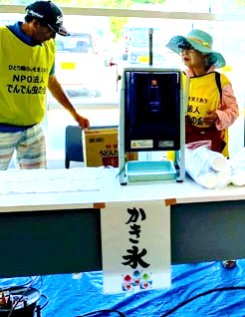
８月１１日（日）
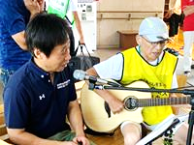
おもてなしあい文化祭 かき氷 参加者15名 益城ハピネス
みなし仮設からの移転先の目処がつきつつあると安堵のお話しを聞く一方、移転先の新しい環境で孤立せずにすむようにこれからも見守り支え合いが必要だと…おしゃべり会の話をしたら、私も入りたい、益城ではしないの？と聞かれた会員さんもいらっしゃいました。
８月２４日（土）大江９町内地蔵祭り 参加者11名 堂免公園
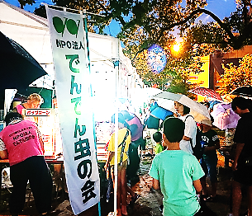
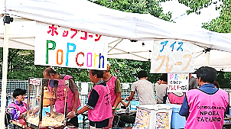
雨の降る中、お疲れさまでした。今年も看板娘の声が響き、2種類（ポップコーンとアイスクレープ）出したことも功を奏して売上は昨年の2倍！地域の方々との楽しい交流も2倍以上 。会員さん達みんな、自然に祭りに馴染んでいたのが最高でした。感謝です。
でんでん虫の家プチイベント
8月26日（月）習字 9月 2日（月）カラオケ 参加者11名 9月27日（月）習字
新スタッフ紹介
８月から仲間に加えて頂いた、久保田千草（くぼたちぐさ）と申します。見かけによらず６０歳台です。主に「つながるあんしん訪モン事業」の電話かけを担当させて頂きます。私、病気加療中の身で思うように活動できませんが、ご縁を頂いた事に感謝しながらやらせて頂きます。どうぞよろしくお願い申し上げます。

これからの予定
10月7日（月）プチイベント；ボーリング 会費；500円
10月9日（水）15：00「阿蘇の野の花」上映会
おしゃべり会時に開催します。瀬井龍蔵さんによる美しい映像に音響付きです。ぜひ、お見逃しなく！
10月12日（土）日帰り旅行 菊池渓谷
集合；9：00あいぽーと駐車場（9：30出発） 会費1,200円
※現地は肌寒いと思われますので上着をお持ちください。
※キャンセルは、必ず10月11日（金）午前中までにご連絡ください。
10月23日（水）理事会
10月28日（月）家（習字）
11月 9日（土）希望荘まつり 綿菓子出店予定です。
11月13日（水）居場所づくり＆つながるあんしん合同委員会
11月25日（月）家（習字）
12月7日（土）忘年会１３：００～１６：００ 会費（飲食代）2,000円
場所は例年同様、籠町通りカラオケパブ飛鳥（あすか）で行ないます。
12月 15日（日）おのてないあい文化祭 益城ハピネス 綿菓子出店予定です。
12月23日（月）家（クリスマス食事会） 会費800円
1月4日（土）新年会 １０：００集合 会費５００円 新町の中央YMCA
※変更の可能性もあります、また、食事や会場準備などのため参加ご希望の方は事前にお知らせください。 交流事業担当：山本照文 080-3998-9884
「でんでん虫の会だより冬号」は、１月初旬発行予定です。
ささえ愛の活動内容
「でんでん虫の会」では、おひとり暮らしの方が住みなれた熊本で安心して暮らすことができるよう、お互いに支えあう仕組みをつくります。福祉制度などにはないサービスを作り出すのは、会員一人ひとりのお困りごとと、それを解決に結び付けるための工夫です。下記の内容も会員の皆さんからのアイデアによるものです。
おしゃべり会（毎週水曜日午後１時半～あいぽーと） ささえ愛サービス（ﾜﾝｺｲﾝｻｰﾋﾞｽ） 病気の方の見舞いや通院同行 入院や手術手続きの代行 清掃・草取り 生活費・物資調達のお手伝い 生活保護申請同行 アパート入居の際の不動産紹介（身元引受人/預託金積立） 入居者同士の交流 逝去後の諸整理とお見送り 行政・医療機関・他の支援団体との連絡・連携 セーフティネットサービス 被災者救援活動 いろいろな生活相談

あなたも会員になりませんか？
「でんでん虫の会」は、お互いに支えあうことを願う団体で、その趣旨に賛同される会員を募集中です。あなたのご支援とご参加をお待ちしています。
正会員 一口 5００円（年額、年度単位）
賛助会員・個人 一口 １,０００円（ 同上 ）
賛助会員・法人 一口 １０,０００円（ 同上 ）

２０１９年度の会費納入がお済でない方は、下記口座より振り込みください。

払込口座 ゆうちょ銀行 記号１７１６０ 番号 ２４６６８７６１
トクヒ）デンデンムシノカイ ※ゆうちょATMからは振込料がかかりません

肥後銀行 支店名：味噌天神支店（１５７） 口座：普通口座 １５１８２７８
名義：ＮＰＯ法人でんでん虫の会 代表 船本満幸

ひとり暮らしを支えあう NPO法人でんでん虫の会
「なんでんかんでん、だれでんかれでん、いつでんどこでん」会員同士がお互いに支えあうことをめざしています。
〒862-0976 熊本市中央区九品寺3-3-26 （０９６）２９７－８１１６

